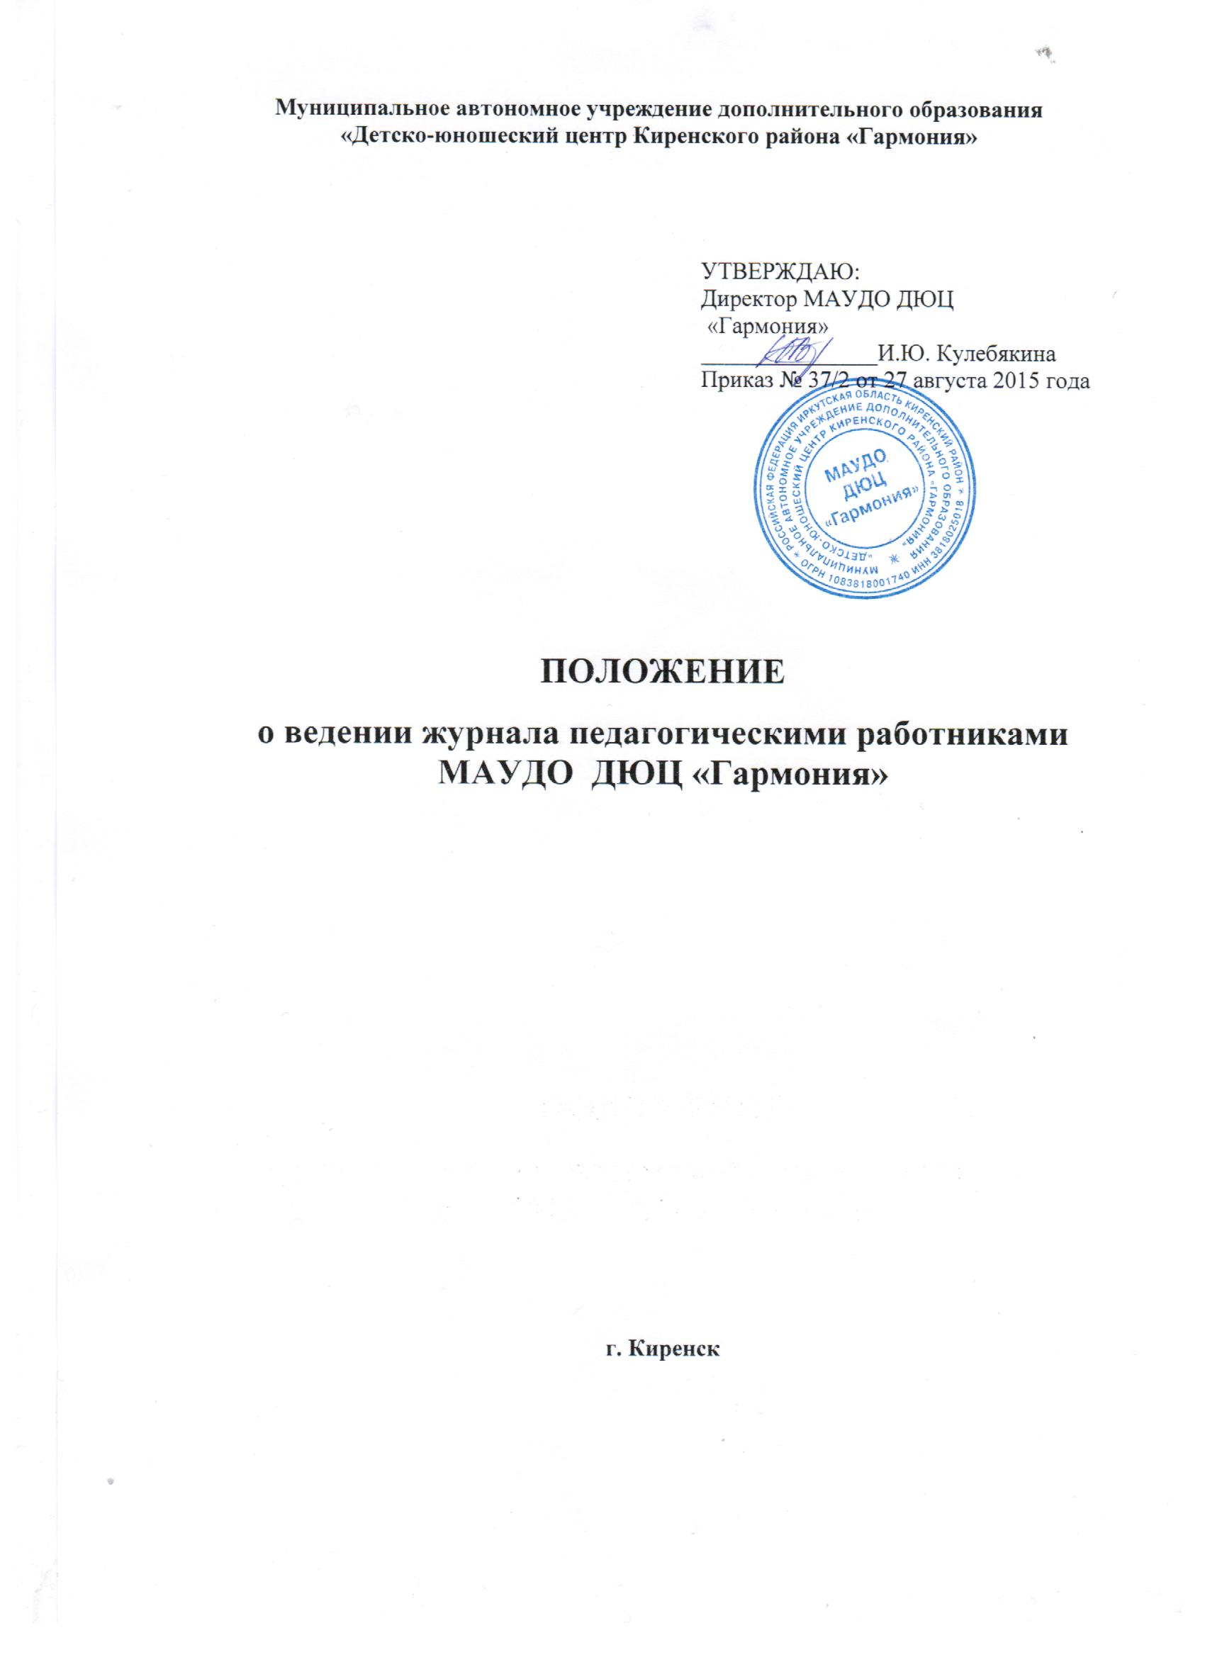

В соответствии со ст. 28 «Компетенция, права, обязанности и ответственность образовательной организации» Федерального закона РФ «Об образовании в Российской Федерации» от 29.12.2012 № 272-ФЗ «образовательная организация обязана обеспечивать реализацию в полном объеме образовательных программ, соответствие качества подготовки обучающихся установленным требованиям».

**1.Цели:**

- установление единых требований по ведению журнала;

- фиксирование и регламентация этапов фактического усвоения дополнительных образовательных программ.

**2.Общие положения:**

Журнал является учетным документом, в котором фиксируется фактически проработанное время, поэтому заполнение журнала заранее не допускается.

Ведение журнала является обязательным для каждого педагога дополнительного образования и тренера - преподавателя.

К ведению журнала допускаются только педагогические работники, проводящие занятия в конкретном детском объединении.

Журнал рассчитан на один учебный год.

Категорически запрещается допускать учащихся к работе с журналом учета работы педагогического работника.

В журнале подлежит фиксации, только то, количество занятий, которое соответствует учебному плану и подлежит оплате.

Журналы хранятся в образовательном учреждении в течении 5 лет.

**3. Обязанности педагогического работника:**

Перед оформлением журнала необходимо изучить «Указания к ведению журнала», помещенные в начале каждого журнала.

Педагогический работник заполняет в журнале:

титульный лист (учебный год);

1 страницу (полное наименование образовательного учреждения в соответствии с его уставом;название направленности с прописной маленькой буквы; название детского объединения с прописной заглавной буквы согласно учебному плану; расписание занятий; фамилия, имя, отчество педагогического работника);

списки обучающихся на всех страницах;

вверху в левом углу журнала указывается детское объединение (с прописной заглавной буквы согласно учебному плану);

данные о родителях и классном руководителе;

сведения об обучающихся в объединении.

Все записи в журнале должны вестись четко и аккуратно, без исправлений, пас­той синего цвета. В исключительных случаях допус­кается делать исправления. Исправления оформляются путем аккуратного зачеркивания.

В журнале недопустимы заклеивания страниц, небрежное ведение записей, оформление записей карандашом, забеливание корректором ошибочной записи, проставление в журнале каких-либо обозначений, кроме установленных (записи по б/л не оформляются).

Все записи по всем видам деятельности должны вестись на русском языке.

На правой стороне развернутой страницы журна­ла педагогический работник обязан записывать тему, изученную на занятии, с указанием даты и времени, необходи­мых на ее выполнение. Дату записывает арабскими цифрами, например, 30.09. Левая сторона должна отражать списочный состав детского объединения, посещаемость и даты проведения занятий правой стороны журнала.

С целью повышения качества проверки и оценки уровня прохождения дополнительных общеобразовательных (общеразвивающих) программ по всем видам деятельности педагогическому работнику необходимо вести на пра­вой стороне развернутой страницы журнала сквозную нумерацию всех проводимых занятий.

Количество часов по каждой теме должно соот­ветствовать утвержденному администрацией рабочей програм­мы.

Педагогический работник обязан систематически отмечать посещае­мость в разделе «Учет посещаемости и работы объединения»: присутствие воспитанника отмечается пустой клеткой; отсутствие - буквой «н».

На странице записей по содержанию занятий в кон­це учебного года оформляется запись о количестве отведенных часов по рабочей программе и числе фактически выданных часов, что заверяется личной подписью педагогического работника. Например, «По программе: 144 часа, выдано 142 часа. Программа выполнена за счет часов корректировки КТП рабочей программы».

При распределении страниц журнала для текущего учета посещаемости в детских объединениях следует руководствоваться примерными нормами:

1 час в неделю – 2 страницы,

2 часа – 2 - 4 страницы,

4 часа – 4 – 6 страниц.

В случае участия учащихся в различных массовых мероприятиях областного и других уровней педагогический работник указывает в журнале на соответствующей строке запись: «Командировка с 08.03.2010г. по 15.03.2010г. на основании приказа №11 от 02.03.2010г. директора ОУ «О командировании». На левой стороне журнала в соответствующих клетках не отмечается.

Каникулярное время фиксируется в зависимости от составленного календарно – тематического планирования.

Мероприятия, проводимые вне учебного плана, записывать в журнал на стр.26 раздела «Учет массовых мероприятий с обучающимися».

В конце учебного года журналы, проверенные заместителем директора, сдаются в архив ОУ.

**4. Ответственность педагогических и руководящих работников** **за ведение журнала:**

Педагогические и руководящие работники несут ответственность за качественное выполнение обязанностей, определённых настоящим Положением.

*Директор образовательного учреждения:*

отвечает перед вышестоящими органами управления образованием за правильность оформления журналов, их сохранность; обеспечивает необходимое количество журналов, хранение архива, контроль за правильностью их ведения.

*Заместитель директора:*

осуществляет непосредственное руководство системой работы в учреждении по ведению журналов; проводит инструктивные совещания по заполнению журналов обязательно перед началом учебного года и в течение года – по необходимости; систематически осуществляет контроль правильности ведения записей в журналах; предметом контроля со стороны заместителя директора при проверке журналов являются: своевременность и правильность внесения записей в журнал; выполнение рабочей программы; посещаемость занятий; допуск врача к занятиям (по необходимости, в некоторых детских объединениях).

*Педагогический работник:*

своевременно оформляет записи в журнале по вышеперечисленным требованиям в положении и систематически сдает на проверку заместителю директора.

В конце учебного года журнал, проверенный заместителем директора сдается в архив учреждения.